**Дата: 28.02.2024р. Урок: Мистецтво Клас: 8-А**

**Тема. Класицизм: музика .**

**Мета:** ознайомити учнів з характерними особливостями стилю классицизм та його яскравими зразками у музиці; розвивати художно-естетичне сприйняття, творчу активність,уяву, здатність аналізувати музичні твори; виховувати любов до музичного мистецтва**,** естетичну та загальну культуру особистості.

**Тип уроку**: комбінований.

**Хід уроку**

**Перегляд відеоматеріалу за посиланням <https://youtu.be/OT05PzTVz3k> .**

**1.Організаційний момент.**

Вхід учнів до класу під музику, привітання.

**2.Актуалізація опорних знань.**

-Які сюжети характерні для живопису доби класицизму?

-Особливості композиції картини даної епохи

-З якої країни бере початок епоха класицизму?

**3.Мотивація навчальної діяльності.**

**Вчитель:** З середини XVIII до початку XIX ст. (орієнтовно 1750-1820 рр.) у Західній Європі, а потім радикальна зміна поглядів на світ, перегляд соціальних цінностей і правил поведінки отримують відображення в музичному мистецтві, яке називають "класицизмом". Музичний класицизм не без підстав вважається стилем, а не просто епохою, як бароко: твори композиторів цього історичного етапу відрізняє яскраво виражене художнє єдність тем, образів, мови, форми. Саме в цей час у західноєвропейській музиці складаються "зразкові" для всієї подальшої історії структури сонати і симфонії, а в театрі формується психологічна драма. Іноді класицизм називають також музичним напрямком - напевно, в силу того, що при єдності принципів і способів відображення художньої дійсності надзвичайно виразно виражається феномен індивідуальності композитора.

**4.Сприйняття нової теми.**

**Вчитель. Найвідоміші представники музичного класицизму Й. Гайдн,**

**В.А. Моцарт і Л. Бетховен.** У кожного з них своя неповторна доля, і яскрава

особистість визначає унікальний стиль, який цілком можливо простежити і

пояснити.

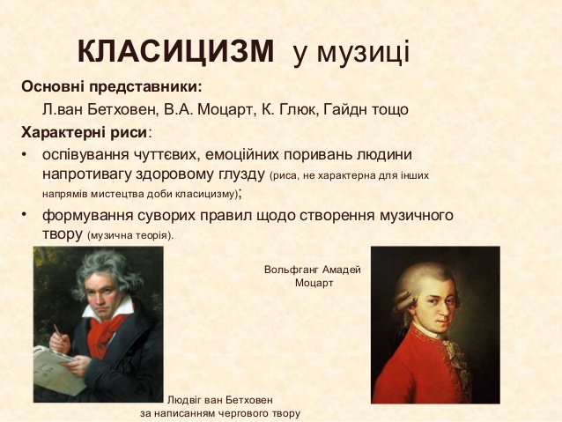

Істотні зміни у цей час відрізняють музичне життя Європи. Це насамперед поява перших публічних концертів, освіта в столицях і великих містах музичних товариств і оркестрів. Оркестри розширюються за складом, з них йдуть орган і клавесин, збільшуються групи духових інструментів, в ужиток входить кларнет з його чутливим, повним млості звучанням. В придворному ритуалі міцне місце займає легка музика камерних складів: дивертисменти, серенади звучать під час трапези, прогулянок по парку, катання на воді. Інтенсивно розвивається любительське камерне музикування: отримують серйозне художнє виховання вельможі і аристократи багато грають в різних невеликих інструментальних складах. З цього середовища формується один з найважливіших жанрів епохи класицизму - струнний квартет.

Кожен з них свого часу жив і творив у Відні - столиці музичного мистецтва. Віденських класиків, як називають їх музикознавці, об'єднує віртуозне володіння різними музичними інструментами і прийомами композиції. У творах цих геніальних музикантів все багатство образного змісту об'єднується і втілюється в доведену до досконалості художню форму. У цьому і полягає головна особливість музики періоду класицизму.

-Чому саме Відень? (відповіді учнів)

Усі вони жили й творили у Відні (звідси й походить назва школи) і, незважаючи на відмінності глибоко індивідуальних авторських стилів, стали засновниками класичних канонів у музиці. Ці канони служили взірцями для наслідування багатьом наступним поколінням музикантів. Найвищі досягнення комиозиторів-класиків належать до розвитку таких жанрів, як соната, концерт, симфонія, квартет, де вони створили чіткі правила побудови музичної форми й основні прийоми музичного розвитку. Отже, не дивно, що твори, які досягають подібної художньої досконалості, називають класичною музикою або музичною класикою.

**−Пригадайте, які сонати ви слухали? Для яких інструментів вони були написані? Хто автор музики? ( відповіді учнів)**

**Вчитель.** Соната — циклічний твір, у якому частини об’єднані спільним задумом, а їхня послідовність зумовлена образним змістом, єдиною ідеєю. У класичній сонаті зазвичай три частини, перша з яких написана в сонатній формі. Темповий контраст частин циклу такий: перша — швидка, друга — повільна, третя — знову швидка. За характером музики вони також різняться. Як саме? Драматургія сонати передбачає енергійні образи в першій частині, ліричний відступ — у другій, а потім — урочисто-святковий фінал. Загальна схема побудови сонати може змінюватися, варіюватися, складатися з іншої кількості частин (нерідко з чотирьох), але за кожною закріплюється своя «роль» у циклі. Принцип контрастного зіставлення зачищається основним для цього жанру.

Контраст важливий і для драматургії сонатної форми, де розвиток музики можна порівняти з дією у драматичному творі. Спочатку композитор знайомить нас з основними дійовими особами — контрастними музичними темами: головною і побічною партіями (ГП і ПП). Відбувається їх експонування, ніби «зав’язка драми». Потім теми розвиваються.

Музична дія загострюється, досягає кульмінації, після чого наступає «розв’язка дії», головна і побічна теми повторюються, але вже у видозміненому вигляді.

Таким чином, сонатна форма складається з таких основних розділів:

• експозиція — експонування основних тем, «зав’язка»;

• розробка — розвиток основних тем;

• реприза — видозмінене повторення тем, завершення дії, «розв’язка». Отже, у сонаті можемо спостерігати гармонійну упорядкованість форми, певну симетричність, подібну до архітектурних форм класицизму.

У цей період виникли сонати для різних інструментів, найбільше — для фортепіано. У Й. Гайдна таких сонат дуже багато, у В.А. Моцарта — понад 30, а у Л. ван Бєтховена — 32. У них відображено широке коло образів, втілено багатство людських переживань, настроїв, думок.

**-Чому ж класики надавали перевагу фортепіано? (відповіді учнів)**

**Вчитель**. Фортепіано — музичний інструмент, який виник у період класицизму на основі вдосконалення конструкції клавесина. Поступово він набув поширення в побутовому музикуванні та концертному житті, відповідно закріпилися його різновиди — піаніно і рояль.

Мистецтво віденських класиків внесло до світової музичної культури могутній реалістичний і демократичний струмінь, що ґрунтується на багатствах народної творчості, і тому воно зберегло для нас всю свою цінність і художню значимість.

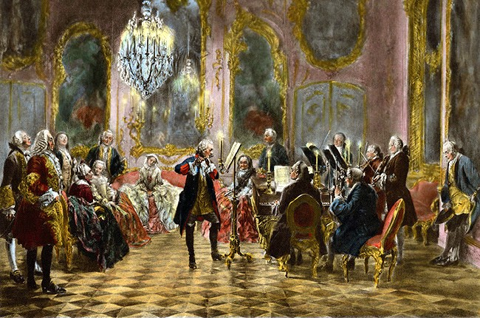

**Гімнастика для очей <https://youtu.be/8G87kg9s1HM> .**

**Виконання пісні європейського гімну “Ода до радості” з симфонії №9 Л.ван Бетховена <https://youtu.be/QZn100mwsm4> .**

**5.Осмислення та систематизація знань.**

– Що нового ви дізналися на уроці?

−Назвіть композиторів, представників «віденської класичної школи».

−Які музичні жанри набули свого кульмінаційного розвитку в їх творчості? −Схарактеризуйте жанр сонати. Що нового привнесли композитори-класики в цей жанр?

**Висновок уроку.**

**Вчитель.** Отже, Музичне життя Європи в епоху класицизму — це поява перших публічних концертів, створення у столицях і великих містах музичних товариств і оркестрів. Кожний з майстрів Віденської школи мав неповторну індивідуальність. Якщо Гайдну і Бетховену ближчою виявилася сфера інструментальної музики, то Моцарт рівною мірою виявив себе і в оперному, і в інструментальному жанрах; Гайдн більше тяжів до народно-жанрових образів, гумору, жарту, Бетховен — до героїки, Моцарт, як універсальний художник, — до різноманітних відтінків ліричного переживання. Творчість композиторів Віденської школи належить до вершин світової художньої культури, і вплинула на подальший розвиток музики.

**6.Домашнє завдання.**

Віднайдіть у мережі Інтернет відео флешмобів із використанням музики композиторів-класиків . Свою роботу надішли на платформу HUMAN або на електронну адресу вчителя [ndubacinskaa1@gmail.com](mailto:ndubacinskaa1@gmail.com) . Успіхів!!!

**Рефлексія**

**Оцінювання.**

**Повторення теми “Мистецькі перлини Візантії та Київської держави”.**